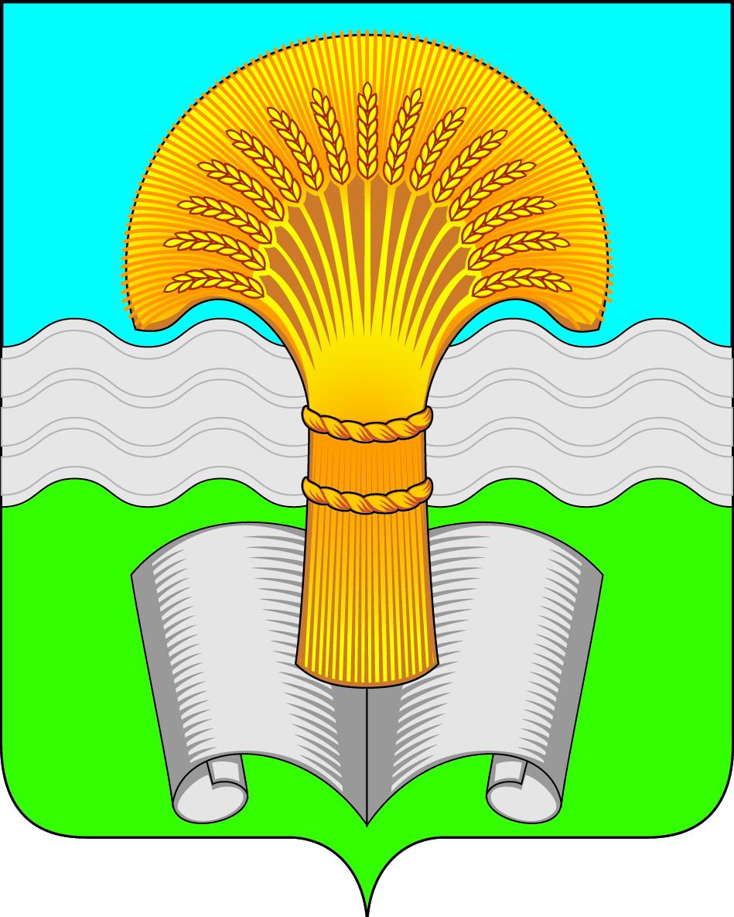
Районное Собрание
муниципального района «Ферзиковский район»
Калужской области

РЕШЕНИЕ

от 22 ноября 2017 года | №122
п. Ферзиково

О назначении публичных слушаний по проекту планировки и межевания территории по объекту «Реконструкция газопровода высокого давления к четырехквартирному жилому дому №66 в с. Ферзиково, Калужской области»

Рассмотрев проект планировки и межевания территории по объекту «Реконструкция газопровода высокого давления к четырехквартирному жилому дому №66 в с. Ферзиково, Калужской области», в соответствии со статьями 42, 43, 45 Градостроительного кодекса Российской Федерации, Уставом муниципального района «Ферзиковский район», в целях соблюдения права человека на благоприятные условия жизнедеятельности сельского поселения «Село Ферзиково», Районное Собрание муниципального района «Ферзиковский район» РЕШИЛО:

- Назначить публичные слушания по проекту планировки и межевания территории по объекту «Реконструкция газопровода высокого давления к четырехквартирному жилому дому №66 в с. Ферзиково, Калужской области» на 25 декабря 2017 года в 17 часов 00 минут по адресу: Калужская область, Ферзиковский район, п. Ферзиково, ул. Карпова, д. 25.
- Образовать комиссию по проведению публичных слушаний по проекту планировки и межевания территории по объекту «Реконструкция газопровода высокого давления к четырехквартирному жилому дому №66 в с. Ферзиково, Калужской области» в следующем составе:
Председатель:
Терехов Сергей Васильевич - глава муниципального района «Ферзиковский район»;
Члены:
Павлова Елена Геннадьевна – зав. Отделом архитектуры, градостроительства, имущественных и земельных отношений администрации МР «Ферзиковский район»;
Хорошилова Татьяна Вячеславовна – депутат Районного Собрания муниципального района «Ферзиковский район»;
Дудла Руслан Николаевич – депутат Районного Собрания муниципального района «Ферзиковский район»;
Касумов Хизри Мамедович – депутат Районного Собрания муниципального района «Ферзиковский район»;
- Настоящее Решение вступает в силу с момента официального опубликования.

Глава муниципального района  «Ферзиковский район» | С.В. Терехов

